SVEUČILIŠTE U ZAGREBU

FAKULTET ORGANIZACIJE I INFORMATIKE

V A R A Ž D I N

Naziv tima:

**Destruktori**

Članovi:

Tomislav Brkan

Matej Lazarević

Matej Rogina

Petar Rogina

SERVIS ZA ČIŠĆENJE

PROJEKT IZ KOLEGIJA PROGRAMSKO INŽENJERSTVO

**Varaždin, 2014.**

SVEUČILIŠTE U ZAGREBU

FAKULTET ORGANIZACIJE I INFORMATIKE

V A R A Ž D I N

Naziv tima:

**Destruktori**

Članovi:

**Tomislav Brkan 39175/10-R**

**Matej Lazarević 38254/09-I**

**Matej Rogina 38050/09-R**

**Petar Rogina 38206/09-R**

SERVIS ZA ČIŠĆENJE

PROJEKT IZ KOLEGIJA PROGRAMSKO INŽENJERSTVO

Nositelj kolegija:

**Prof. dr. sc. Vjeran Strahonja**

Mentor:

**Marko Mijač, mag. inf.**

**Varaždin, 2014.**

Sadržaj

1. Projektni plan 4

1.1 Projektni tim 4

1.2 Plan izrade projekta 8

1.3 Budžet 10

# 1. Projektni plan

## 1.1 Projektni tim

U ovom poglavlju bit će prikazani podaci o projektnom timu "Destruktori" koji je radio na projektu izrade aplikacije "Servis za čišćenje".

Cilj je pružiti sve potrebne informacije o ulogama i angažmanu pojedinih članova projektnog tima.

Članovi tima su:

Tabela . Članovi tima

|  |  |
| --- | --- |
| Član | Opis rada |
| Tomislav Brkan | Zadužen za predstavljanje poduzeća i aplikacije poduzeću "Clean & Tidy", kao i daljnju komunikaciju između dva poduzeća. Također je član tima za obuku korisnika aplikacije. Prilikom planiranja izradio dijagrame aktivnosti. |
| Matej Lazarević | Izradio dizajn i kostur aplikacije, implementirao klase i metode koje će se u koristiti u samoj realizaciji aplikacije. Sastavio ponudu naručitelju i podijelio ostatak posla među članovima tima. |
| Matej Rogina | Zadužen za alfa testiranje kostura aplikacije i izradu svih potrebnih UML dijagrama. Član tima za obuku korisnika aplikacije. |
| Petar Rogina | Izradio projektni plan, budžet i proračun.  Član tima za obuku korisnika aplikacije. |

Svi članovi tima su isto tako i dorađivali cjelokupnu dokumentaciju.

Radi detaljnijeg pregleda unaprijed dogovorenih zadaća svakog člana tima, napravili smo sljedeće tablice:

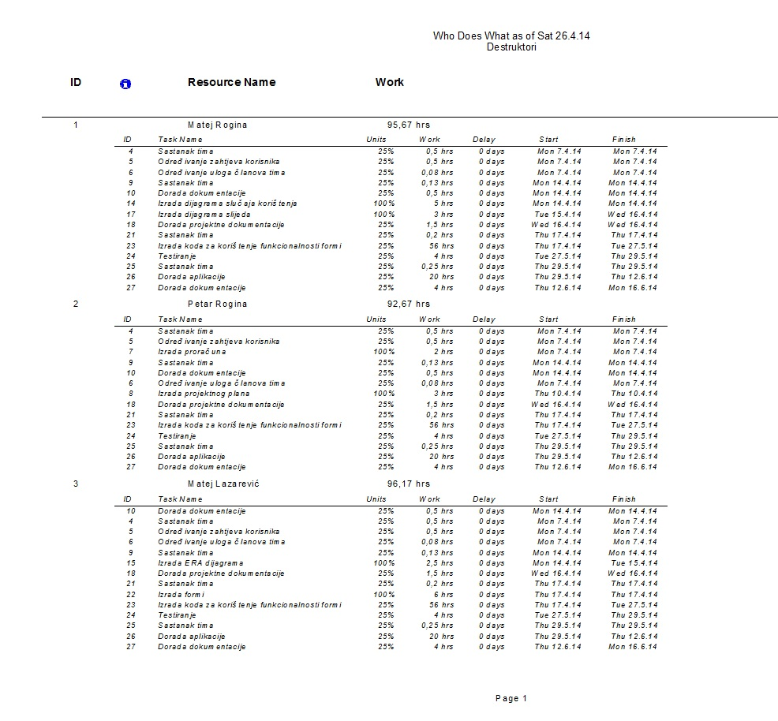

Slika . Podjela rada u timu

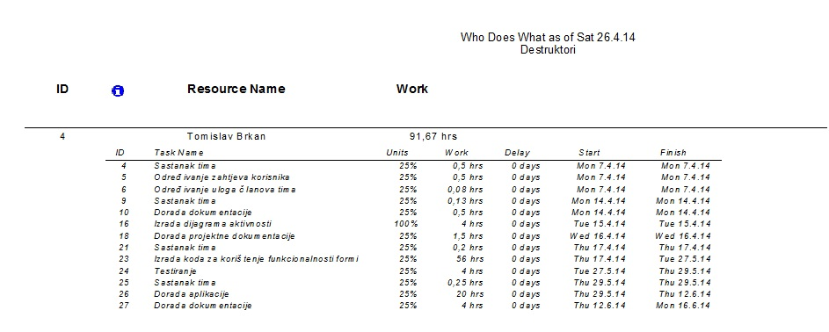

Slika . Podjela rada u timu

Sljedeće tablice pokazuju korištenje pojedinih resursa (članova tima ali i opreme) za svaku zadaću: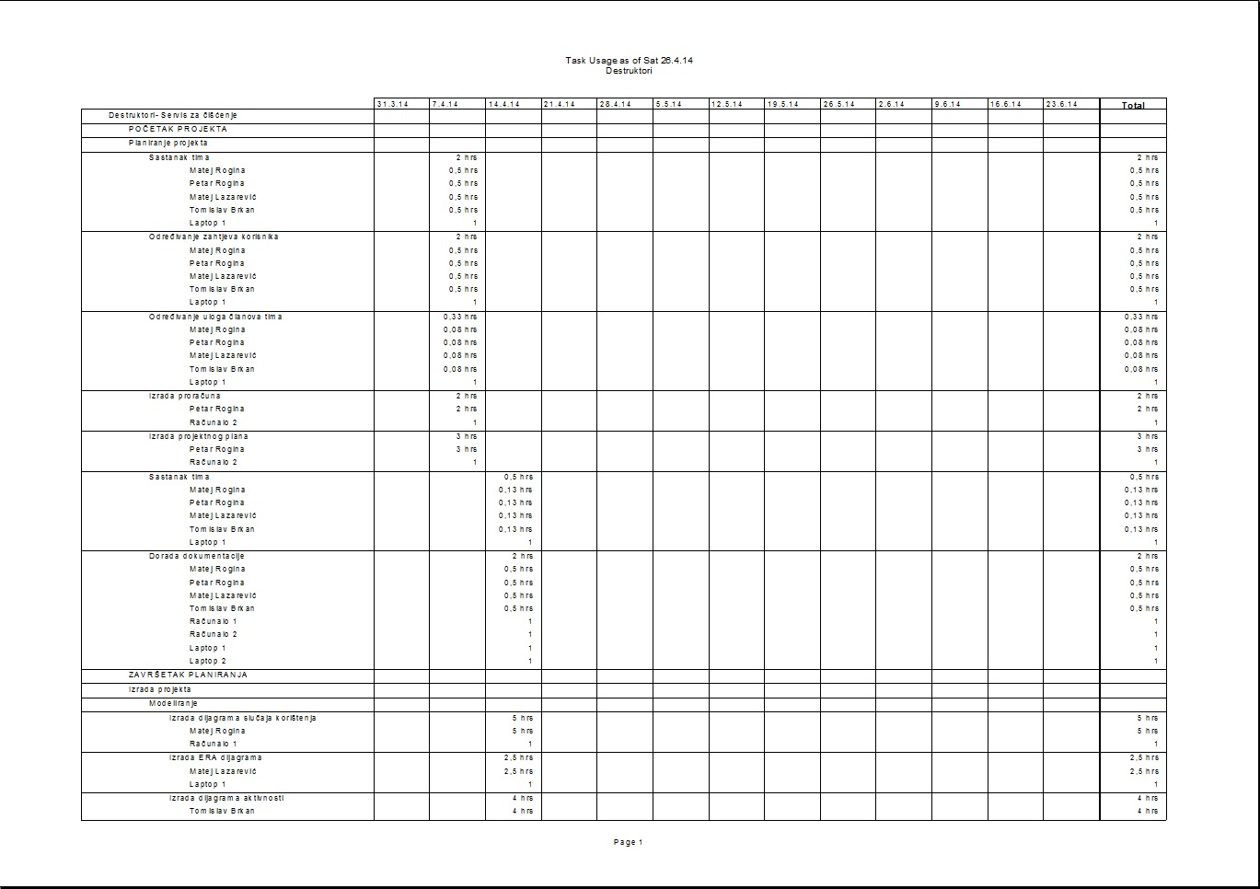

Slika . Potrošnja resursa po zadaći

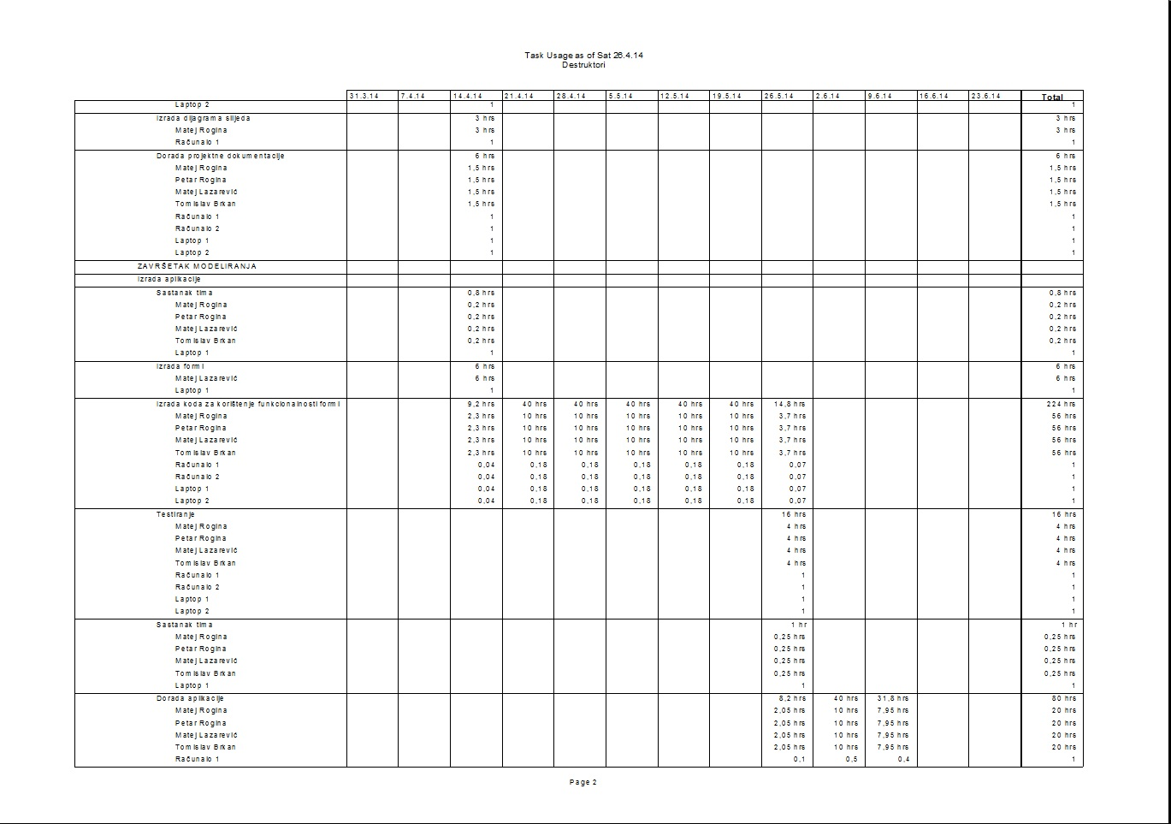

Slika . Potrošnja resursa po zadaći

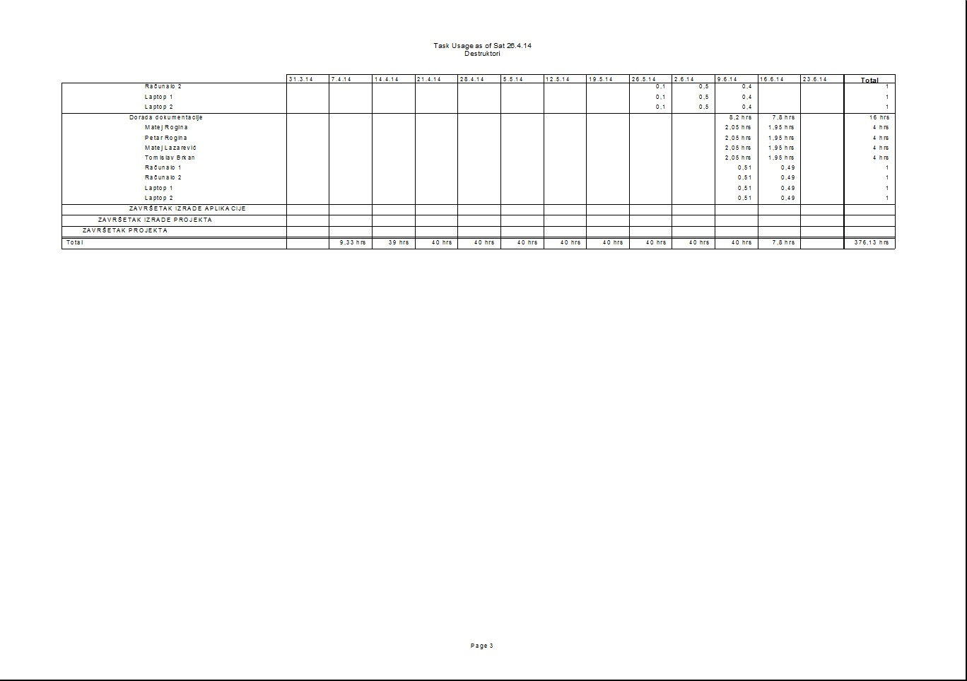

Slika . Potrošnja resursa po zadaći

## 1.2 Plan izrade projekta

Preglednosti radi i sam plan izrade smo pretočili u dijagram i tablicu:

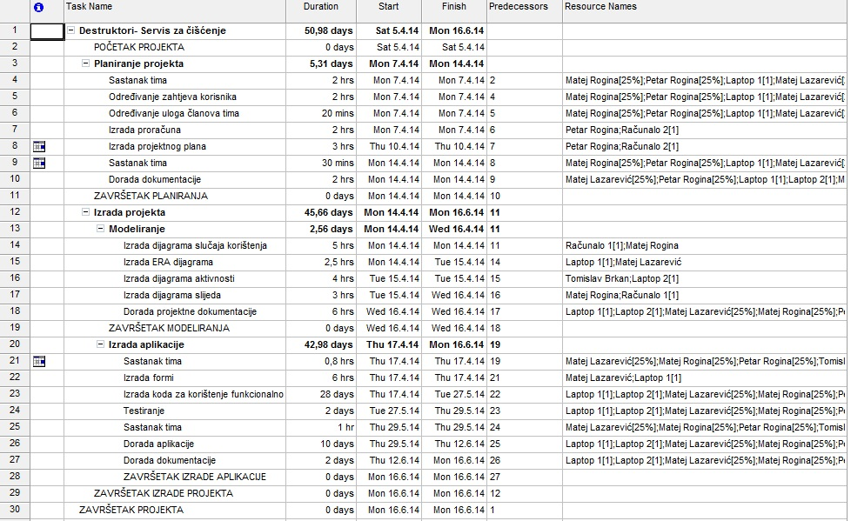

Slika . Plan izrade projekta

Sam plan izrade se sastoji od 2 osnovna dijela i nekoliko pod dijelova. Planiranje projekta je naravno prvo što je tim obavio, uz par sastanaka tu se i raspravljalo o samim zahtjevima korisnika, podjeli rada među članovima tima i okvirno se dogovorio proračun.

U fazi izrade projekta postoje modeliranje i izrada aplikacije, drugim riječima programiranje samih formi, testiranje i po potrebi dorada koda.

Kod modeliranja se prave dijagrami slučaja korištenja, ERA, aktivnosti i slijeda. Nakon svih spomenutih faza se dorađuje i dokumentacija.

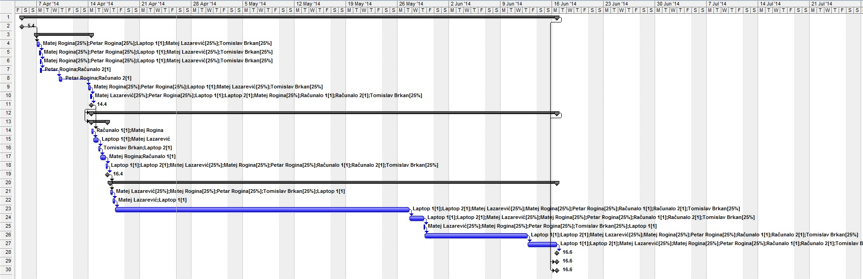

Slika . Gantogram izrade projekta

Na gantogramu se u grafičkom obliku vidi utrošak resursa za svaku aktivnost isto kao i njen početak i kraj, ali i cjelokupno trajanje izrade projekta.

## 1.3 Budžet

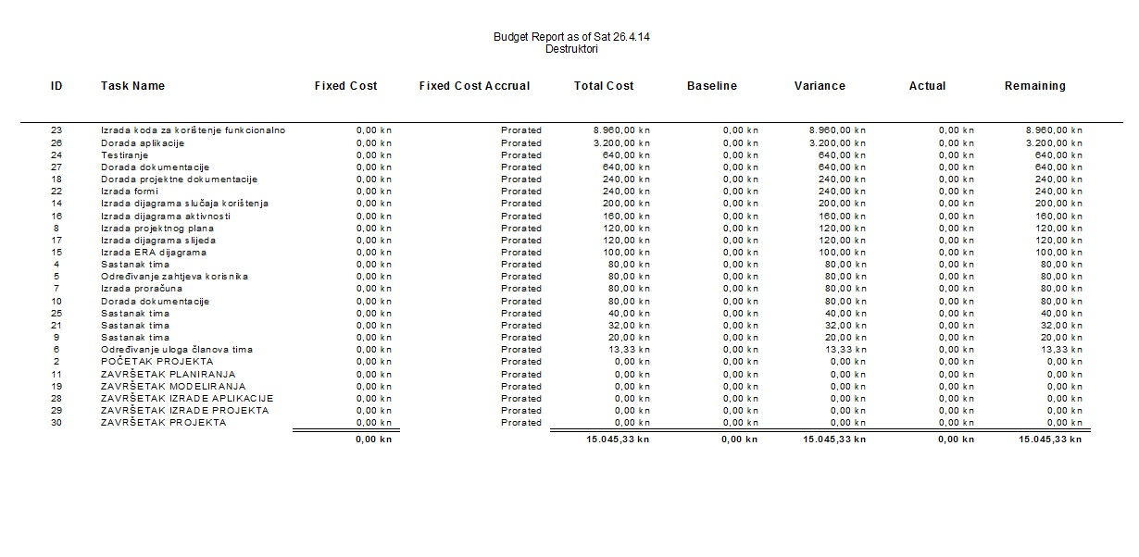

U tablici se vidi proračun izrađen na temelju planiranih broja sati utrošenih u svaku aktivnost za pojedini resurs odnosno za svakog člana tima.

a